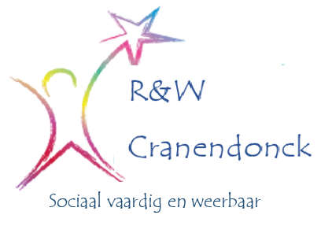

R&W sociale vaardigheid en weerbaarheidstraining

R&W sociale vaardigheid en weerbaarheidstraining is een psycho-fysieke training om sociale vaardigheden te trainen en te ontwikkelen. De training leert kinderen over zelfbewustzijn, zelfvertrouwen, zelfreflectie, zelfbeheersing, communicatie en grenzen. Het programma heeft een fysieke invalshoek. Met andere woorden: door middel van lichamelijke training leren kinderen zichzelf fysiek en mentaal beter kennen, waardoor ze beter om kunnen gaan met (sociale) situaties en de mensen om hen heen.
Wat levert de training op?
- het leren bewaken en respecteren van eigen grenzen
- het leren omgaan en respecteren van grenzen van anderen
- het verbeteren van communicatieve vaardigheden
- het verbeteren van assertiviteit en weerbaarheid
- het vergroten van zelfbewustzijn, zelfvertrouwen, zelfreflectie en zelfbeheersing.
Het programma heeft niet alleen effect op het individuele kind maar heeft ook een positief effect op het sociale contact en het onderlinge vertrouwen binnen een (school)groep.
Hulpvraag:
Het Rots en Water programma is uitstekend geschikt om groepen of individuele kinderen met een speciale hulpvraag te begeleiden. U kunt hierbij denken aan kinderen die te maken hebben met:
- Faalangst
- Negatief zelfbeeld
- Concentratieproblemen
- Pesten
- Sociale onhandigheid
- Identiteitsproblemen: wie ben ik?
- Onveilig gevoel in een groep
- Spanning voor de overgang naar voortgezet onderwijs

Hoe verlopen de lessen?
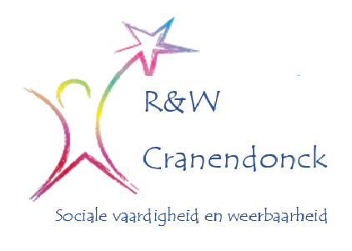

De lessen zijn steeds op dezelfde manier opgebouwd.
De oefeningen kunnen in 6 categorieën ondergebracht worden, namelijk:

1) oefeningen rond stevig staan: basishouding, alerte houding, zelfverdedigingshouding.
Door bewust voet-grondcontact (gronden), het verzamelen van de kracht in de buik (centreren) en het richten van de aandacht op een vast punt (focussen), voel je je zowel fysiek als mentaal zelfverzekerder en krachtiger.
2) oefeningen om op een competitieve, maar speelse manier met elkaar in contact te komen, rekening te houden met elkaar, samen te werken met elkaar en af te stemmen op elkaar met respect voor elkaars grenzen.
3) weerbaarheidsoefeningen : zowel oefeningen om op een technisch goede manier te stoten en te trappen, maar ook oefeningen om zich hiertegen te weren, komen aan bod.
4) oefeningen rond mentale weerbaarheid: eigen keuzes maken, aangeven en accepteren van grenzen, impulsbeheersing, concentratie, omgaan met groepsdruk, omgaan met pesten, omgaan met bedreigende situaties.
5) oefeningen rondom bewustwording van het effect van onder andere: lichaamstaal, houding, stemgebruik, oogcontact (verbale en non-verbale communicatie).
6) conditie-oefeningen om doorzettingsvermogen en incasseringsvermogen te oefenen.|
7) mindfulness-oefeningen om te ontspannen, los te laten, in contact te komen met lichaam en geest en te accepteren van dat wat is.

Waar gaan we concreet mee aan de slag?
- Stevig staan.
- Grenzen voelen, jouw grens aangeven en die van anderen respecteren en accepteren.
- Met ogen, stem en lichaamshouding duidelijk en krachtig overkomen, zodat je op een goede manier
voor jezelf kunt opkomen.
- Zelfverzekerde houding/uitstraling.
- Naar anderen luisteren.
- Praten in een groep.
- Kracht en rust in je lichaam ervaren.
- De kracht van positief denken: geloven in eigen kunnen.
- Samenwerken.
- Doorzettingsvermogen ontwikkelen.
- Trap- en afweertechnieken, zodat je jezelf kunt verdedigen.
- Ontspannen.
- Angst en drempels overwinnen.
Inschrijfformulier
Naam kind
Geslacht

Leeftijd
(ten tijde van de training)
Groep
(ten tijde van de training)
A Adres (straat-woonplaats)
Telefoonnummer
Email
Korte omschrijving van de reden voor inschrijving
Wat is uw doel? (gezien vanuit de ouders)
Wat is jouw doel? (gezien vanuit het kind)
(Wat wil je aan het einde van de cursus kunnen en kennen?)
Trainingsdata:
Data, tijden en locatie (altijd in Cranendonck) zijn afhankelijk van het aantal aanmeldingen en worden met u gedeeld op het moment dat deze bekend voor de groep waarin uw kind geplaatst wordt.
(Indeling op basis van schoolgroepen: groep 3-4-5, groep 6-7-8, voortgezet onderwijs).
Belangrijk:
* Kleding:
- makkelijk zittende sportkleding
- blote voeten!!
- geen sieraden (geen ketting, horloge, ringen armband of lange oorbellen)
* Meenemen:
- flesje water
* Deelname is op eigen risico. Wij aanvaarden geen aansprakelijkheid voor schade of letsel als gevolg van onze activiteiten. Uiteraard vinden wij veiligheid heel belangrijk in deze training en zijn onze activiteiten afgestemd op de leeftijd van de kinderen.
Voor akkoord:
Datum en plaats: …………………………………………………………………………………………………………………………….
Naam en handtekening Ouders/Verzorgers:
………………………………………………………………………………………………………………………………………………………..
Hartelijk dank voor het invullen van dit formulier. U kunt dit mailen of sturen naar onderstaand adres en ontvangt dan zo spoedig mogelijk een bevestiging via e-mail.

